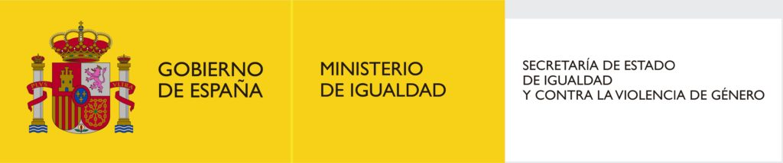

PLAN CORRESPONSABLES
ACTIVIDADES DE CONCILIACIÓN FAMILIAR Y LABORAL
DEL 31 OCTUBRE 2, 3, Y 4 NOVIEMBRE 2022 CABEZÓN DE LA SAL
FICHA DE INSCRIPCIÓN

1.DATOS DEL PADRE, MADRE O TUTOR/A |  |  | N.I.F.:
APELLIDOS: | NOMBRE:
DOMICILIO:
LOCALIDAD: |  |  | C.P.:
EMAIL: |  | TELEFONO:

2.DATOS DEL NIÑO/A
APELLIDOS: | NOMBRE:
FECHA DE NACIMIENTO:
ESCOLARIZACIÓN ACTUAL:
Educación Infantil: ◻ nacidos 2019 ◻ nacidos 2018 ◻ nacidos 2017
Educación Primaria: ◻ primer ciclo (años 2016/2015) ◻ 2º ciclo (años 2014/2015) ◻ 3º ciclo (años 2012/2011)
E.S.O. ◻ 2010-2009

DATOS RELEVANTES DE SALUD
¿Toma medicación?, SÍ / NO (en caso afirmativo indique el motivo)

¿Tiene algún problema de salud que le condicione la realización de actividades físicas? ¿Cual, qué actividades?

Alergias o intolerancias (alimentos, medicinas,…)

DATOS DE CONDUCTA
Indicar aquellos aspectos de la conducta de su hijo/a que necesitemos conocer para favorecer unas óptimas relaciones sociales con sus compañeros y compañeras y a su vez, proteger al/la menor en caso de mayor vulnerabilidad emocional y/o social.

UTILIZACIÓN DEL SERVICIO
Indicar el periodo exacto de asistencia del niño/a las actividades:

◻ SEMANA DEL 31 OCTUBRE 2, 3 Y 4 NOVIEMBRE (LUNES, MIÉRCOLES, JUEVES Y VIERNES)
Hora de entrada: Hora de salida: Madrugadores hora:

Persona encargada de recoger al niño/a:
(Avisar directamente al monitor/a responsable de la persona que recogerá al niño/a en caso de cambio)
Como padre, madre o tutor/a de quien se inscribe, autorizo su participación en la actividad, asumiendo la responsabilidad de los actos que realice si desobedeciera las consignas del monitor/a responsable, y así mismo, autorizo posibles actuaciones de l@s responsables de las actividades en caso de emergencia y acepto las condiciones de participación.
En Cabezón de la Sal, a…………de octubre de 2022

Fdo.:……………………………………………………………

Sus datos personales serán usados para nuestra relación y poder prestarle nuestros servicios propios como Ayuntamiento.
Puede ejercitar sus derechos de protección de datos realizando una solicitud escrita a nuestra dirección, junto con una fotocopia de su DNI: Ayuntamiento de Cabezón de la Sal, Virgen del Campo, 2, CP 39500, Cabezón de la Sal (Cantabria).
Dirección de contacto con nuestro Delegado de Protección de Datos: albertogomez@audidat.com
Más información en nuestra web www.cabezondelasal.net y en nuestras dependencias.

PLAN CORRESPONSABLES
ACTIVIDADES DE CONCILIACIÓN FAMILIAR Y LABORAL
DEL 31 OCTUBRE 2, 3, Y 4 NOVIEMBRE 2022 CABEZÓN DE LA SAL

CONDICIONES GENERALES

1.- Fechas de presentación de la solicitud (no se admitirán solicitudes fuera de plazo): 24 y 25 octubre 2022
2.- Lugar de presentación :
De forma presencial Registro Ayuntamiento de Cabezón de la Sal (1ª planta) A través de Sede Electrónica o por cualquiera de los medios que establece el artículo 16.4 de la ley 39/2015
3.- Condiciones de solicitud de plaza: Cumplimentar la solicitud correctamente
4.- Serán anuladas todas aquellas solicitudes que omitan o falseen datos quedando fuera de la selección

CRITERIOS DE VALORACIÓN PARA LA SELECCIÓN DE PLAZAS
marcados por el Ministerio de Igualdad, organismo encargado de financiar estas actividades
- en caso de exixtir mayor número de solicitudes que plazas ofertadas -

PRIORIDAD: Atención de familias monoparentales, víctimas de violencia de género y de otras formas de violencia contra las mujeres, mujeres en situación de desempleo de larga duración, mujeres en situación de especial vulnerabilidad, mujeres mayores de 45 años o a unidades familiares en las que existan otras responsabilidades relacionadas con los cuidados.

Señalar cual de las siguientes circunstancias impiden la conciliación:

◻ Padre/madre/tutor/a ambos trabajadores
◻ Familia monoparental trabajadora
◻ Desempleadas que realicen formación ocupacional o para el empleo en algún programa o curso
◻ Otras situaciones asimiladas a una relación laboral no contractual que impidan la conciliación
◻ Situaciones familiares de especial vulnerabilidad

Para poder realizar la valoración se podrá solicitar certificado que acredite de cualquiera de las anteriores circunstancias

◻ Otras situaciones no contempladas que impidan la conciliación (explicación)

Sus datos personales serán usados para nuestra relación y poder prestarle nuestros servicios propios como Ayuntamiento.
Puede ejercitar sus derechos de protección de datos realizando una solicitud escrita a nuestra dirección, junto con una fotocopia de su DNI: Ayuntamiento de Cabezón de la Sal, Virgen del Campo, 2, CP 39500, Cabezón de la Sal (Cantabria).
Dirección de contacto con nuestro Delegado de Protección de Datos: albertogomez@audidat.com
Más información en nuestra web www.cabezondelasal.net y en nuestras dependencias.

